ID FRANCOŠČINA 14.5.2020
Feuille de travail 16
S’ORIENTER EN VILLE
I. Les langues les plus parlées dans le monde. Danes se bomo v uvodu še malo pomudili pri jezikih in si na spodnji spletni strani ogledali, katere jezike govori največ ljudi na svetu?
https://www.youtube.com/watch?v=zdcVlGR8N2c

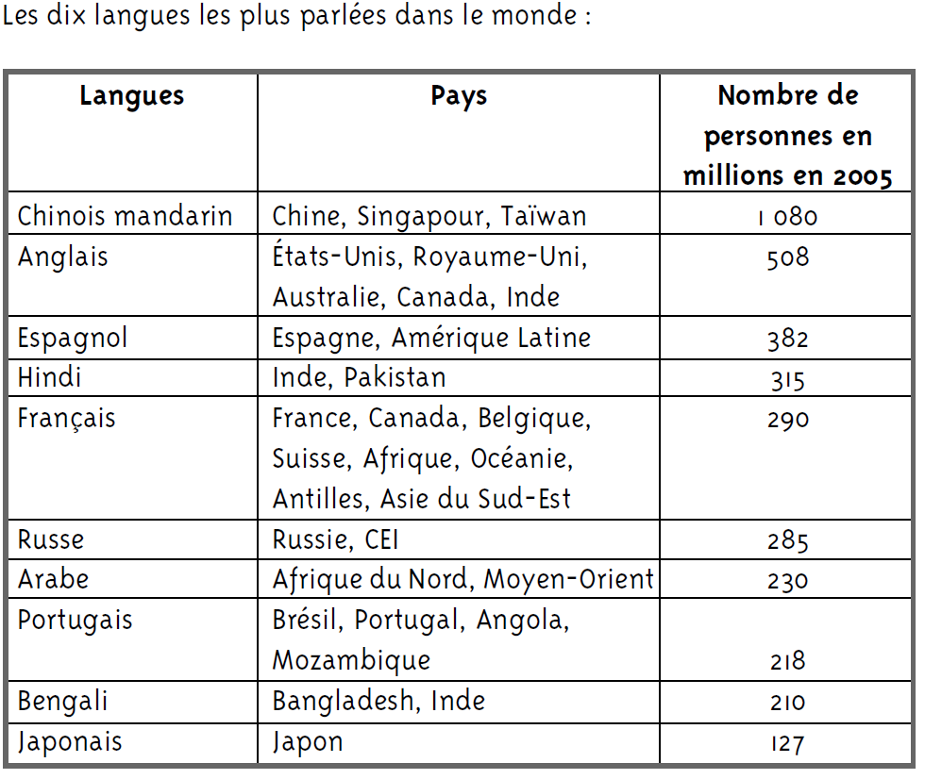
Complétez les phrases avec les prépositions à, au, aux, en.
- ----Pékin, ………….. Chine, on parle chinois-mandarin.
- …. Madrid, ………. Espagne, on parle espagnol.
- ….. Vienne, ……… Autriche, on parle allemand.
- ….. Varsovie, …… Pologne, on parle polonais.
- …… Moscou, …… Russie, on parle russe.
- …… Lisbonne, …….. Portugal, on parle portugais.
- …… Manille, ……… Philippines, on parle philippin et anglais.
II. Cahier d’exercices pages 25, 26 et 27.
I. Mots fléchés
1. Complete la grille de mots fleches avec un verbe.(besede označene s puščicami) Reši križanko poišči glagole, ki se nanašajo na opisovanje poti.
Exemple: descendre
ALI VEŠ POMEN TEH GLAGOLOV V SLOVENŠČINI?

2. Note les verbes que tu as trouvé dans la grille, puis complète les phrases avec l'un de ces verbes. .Zapiši glagole, ki si jih našel-a in jih uporabi v stavkih. Pomagaj si z razlago v zelenem polju v učbeniku na strani 26.
Exemple: prendre a. Tu prends le bus 68.
b. Tu descends à l’arrêt de Denfert Rochereau.
II. À Marseille.
a.Observe ce plan et releve un nom de rue de boulevard, de place et d’impasse. Poglej si načrt mesta in zapiši spodaj eno ime ulice, bulvarja, trga in slepe ulice.
b. Bénédicte Delmas habite 183 rue Horace Bertin. Pour aller chez son amie Marie, elle doit prendre l’itineraire suivant:
Z zeleno barvo označi zapisano pot in naredi križec tam, kjer stanuje Marie.

cUn nouvel ami de Bénédicte, Frédéric, habite impasse Emery. Dopolni besedilo opisa poti Frederika, ki stanuje v slepi ulici Emery, do Benedikte z izrazi: tourner, continuer, traverser (v osebni glagolski obliki), à droite, à gauche, tout droit.
d Tu as rendez-vous au café «Massalia» avec Bénédicte, Marie et Fréderic. Le café se trouve place du docteur Léon Imbert. Indique à chacun l’itinéraire qu’il doit prendre pour te rejoindre au café. Imaš zmenek z vsemi tremi prijatelji: z Benedikto, Frederikom in Mario v kavarni «Massalia», ki je na trgu Doktor Leon Imbert. Vsakemu posebej opiši njegovo pot do kavarne.

